Лекция 29

ПСКП, ПОИТ-3

**Криптография в Node.js**

1. **Crypto:** встроенный модуль

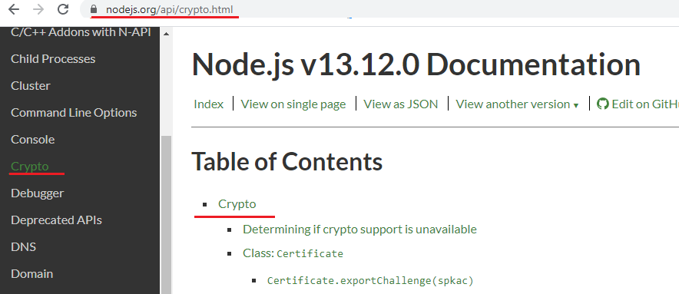

1. **Crypto:** симметричное шифрование

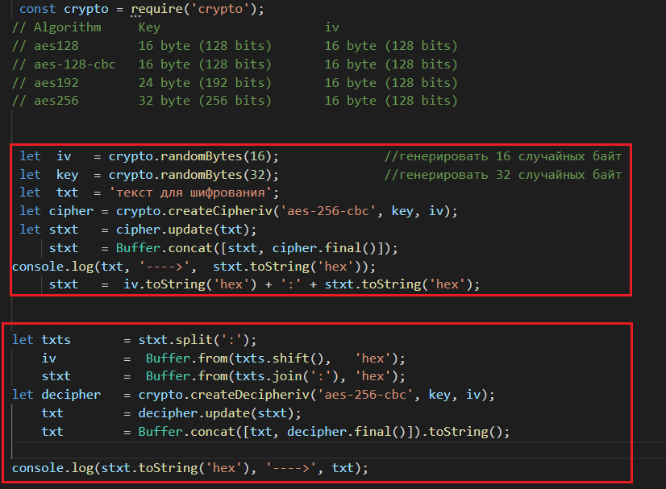

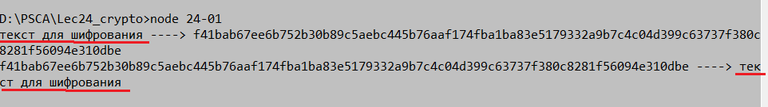

1. **Crypto:** симметричное шифрование, поток

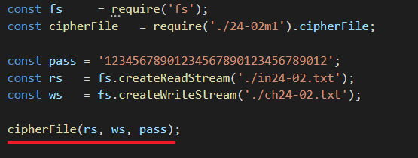

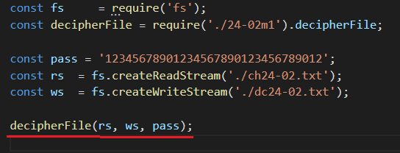

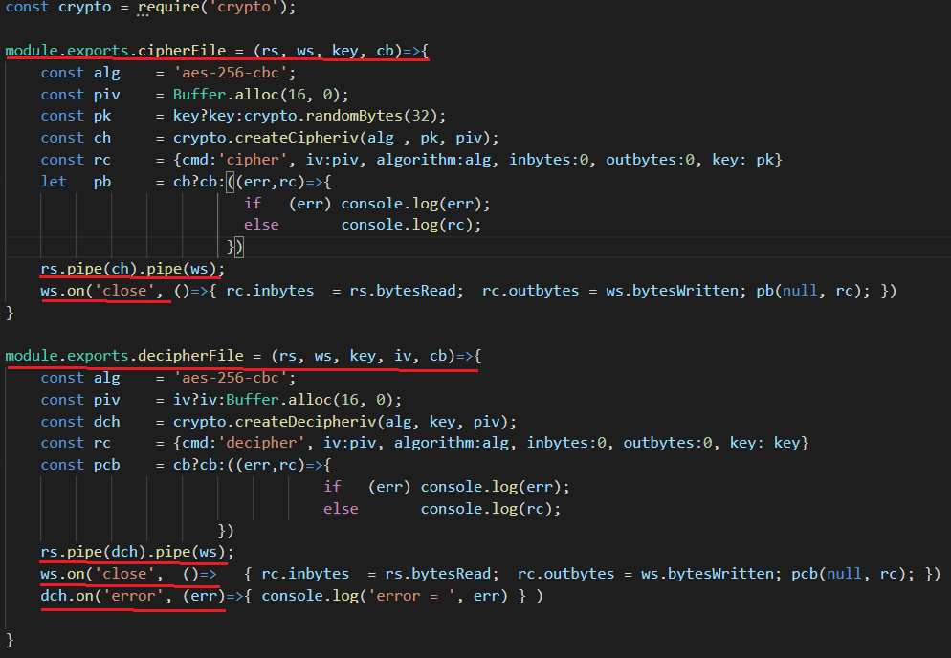

1. **Crypto:** хеширование

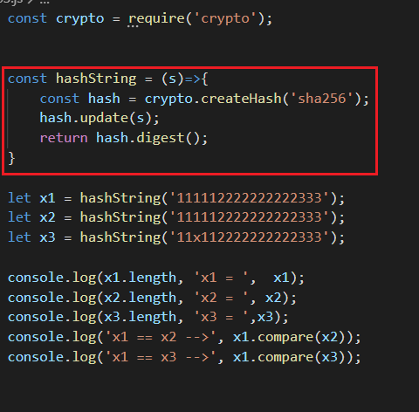

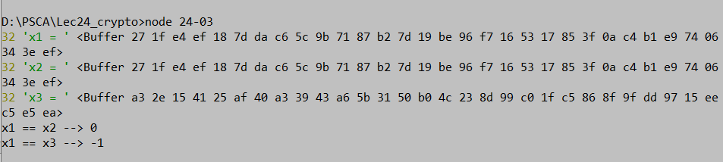

1. **Crypto:** хеширование поточное

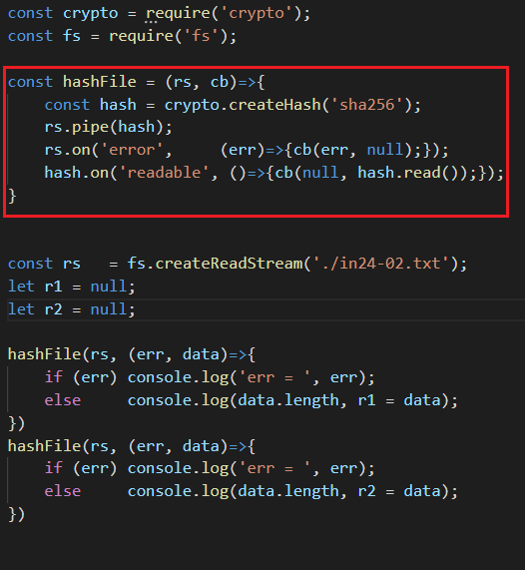

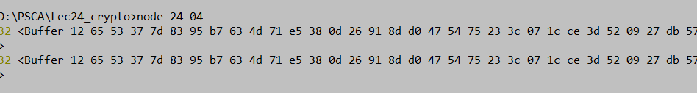

1. **Crypto:** дайджест, зашифрованный хеш.

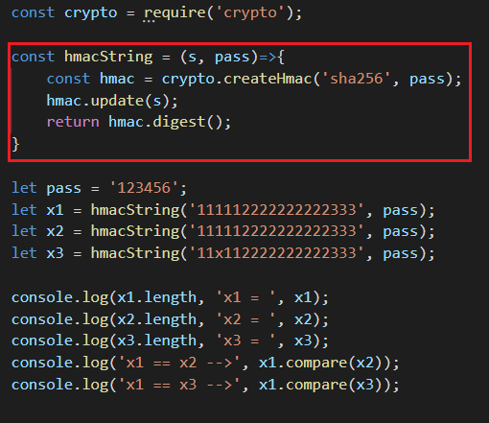

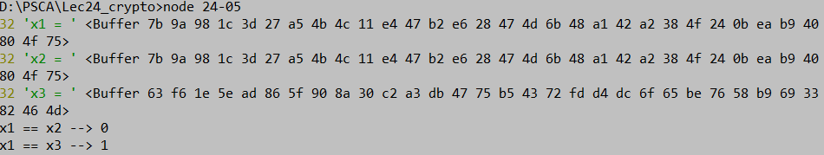

1. **Crypto:** дайджест, зашифрованный хеш, поток.

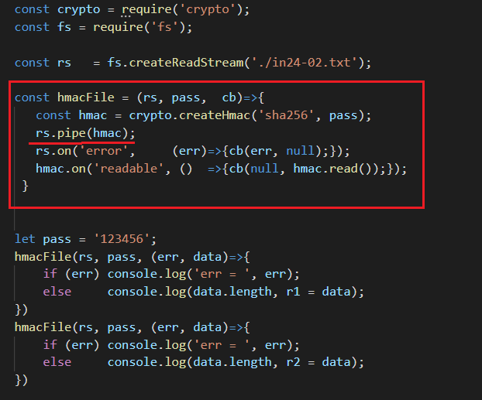

1. **Crypto:** алгоритм Диффи-Хеллмана

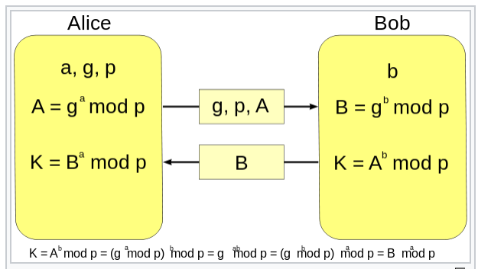

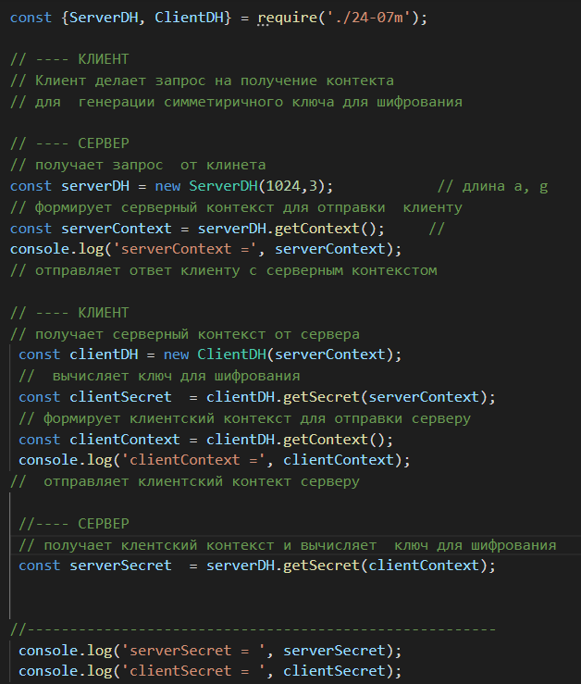

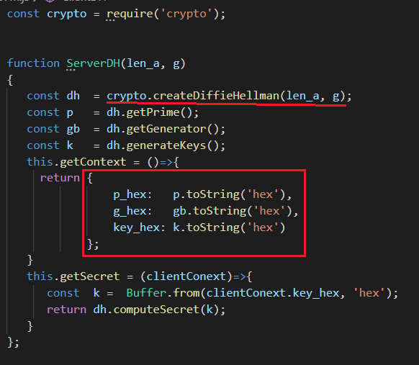

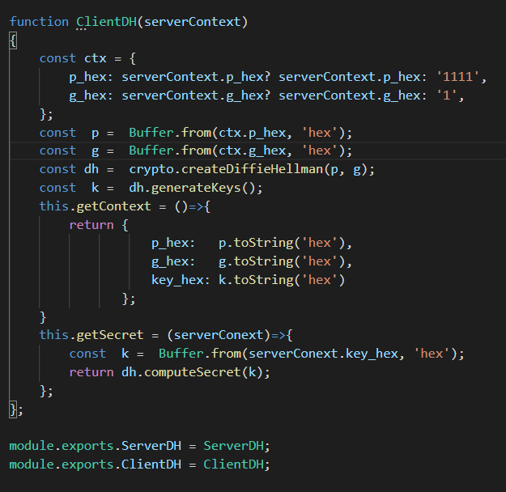

1. **Crypto:** цифровая подпись



